LISTA DE FIGURAS
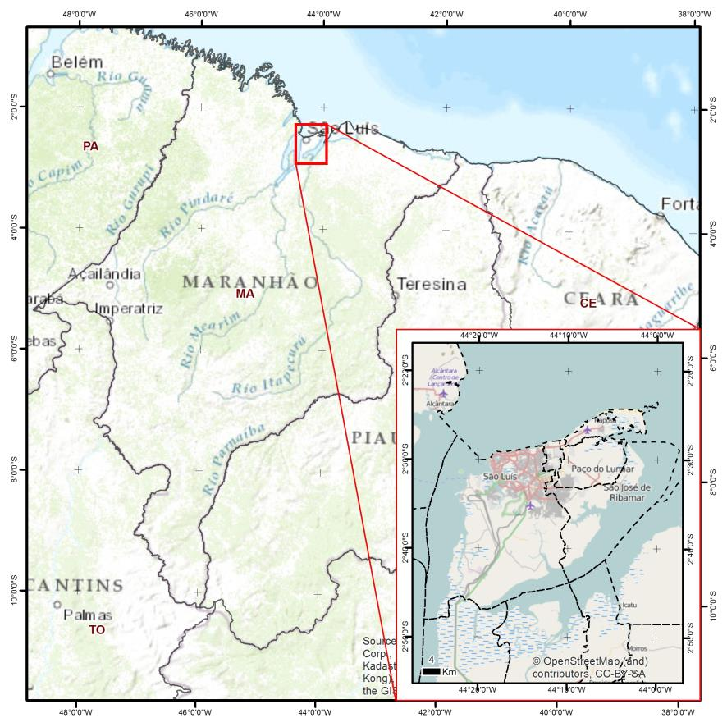
Figura 1 - Inserção geográfica da Ilha de São Luís e municípios formadores.

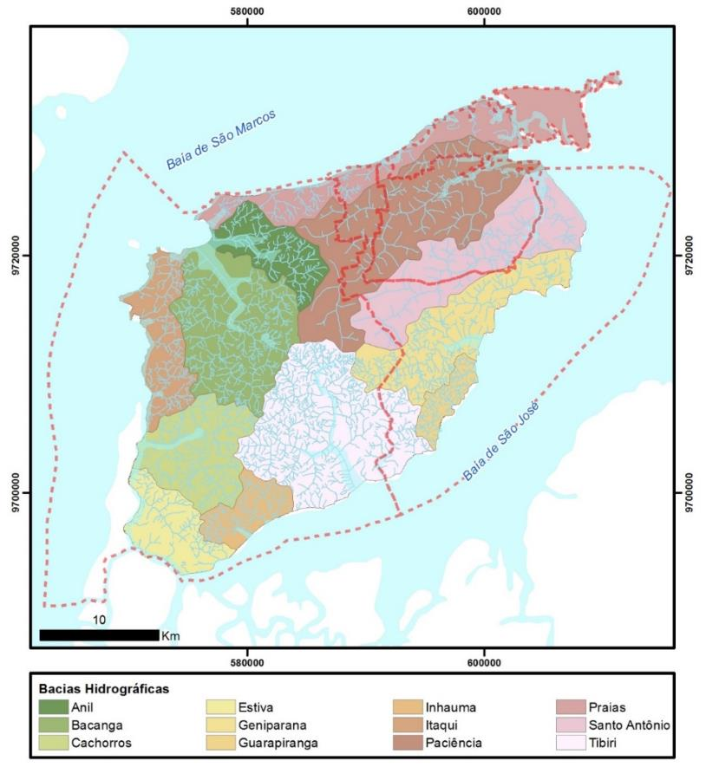
Figura 2 - Bacias hidrográficas da Ilha de São Luís.
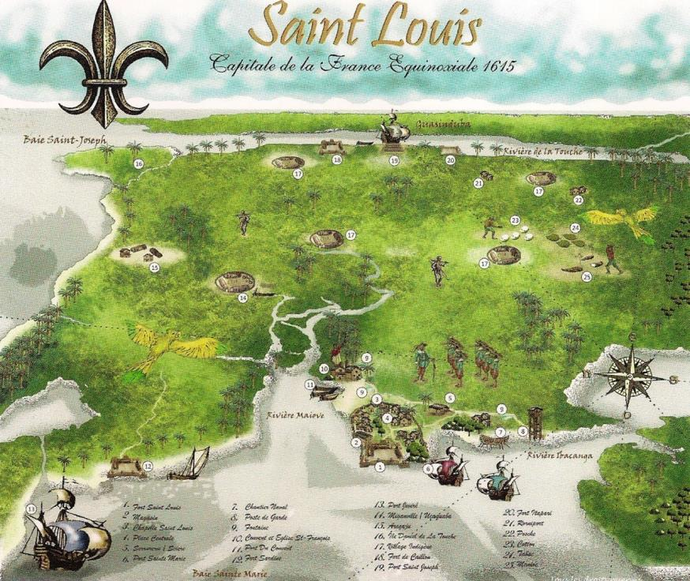
Figura 3 - Reconstituição hipotética da localização das aldeias indígenas em São Luís, no início do século XVII, quando da chegada dos franceses. (Fonte NOBERTO, 2012).
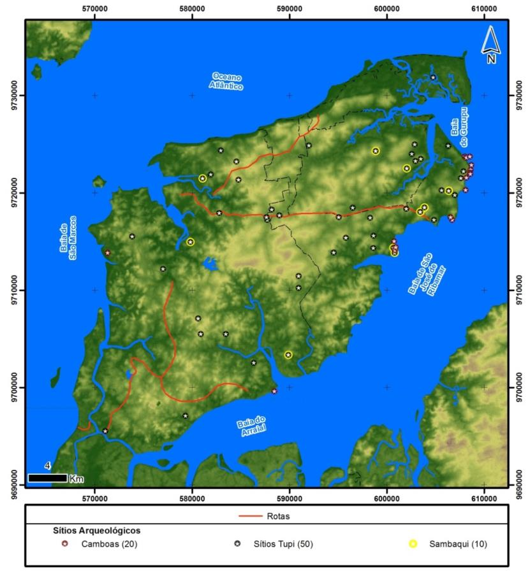
Figura 4 – Distribuição especial dos sítios Tupi na Ilha de São Luís – Maranhão.
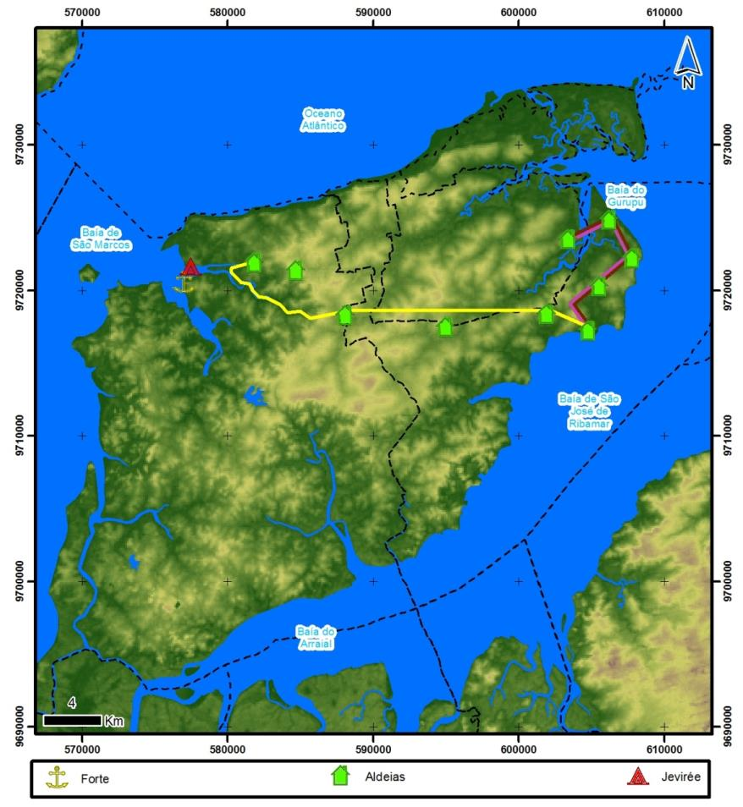
Figura 5 – Sítios Tupi correlacionados com as aldeias conhecidas historicamente.
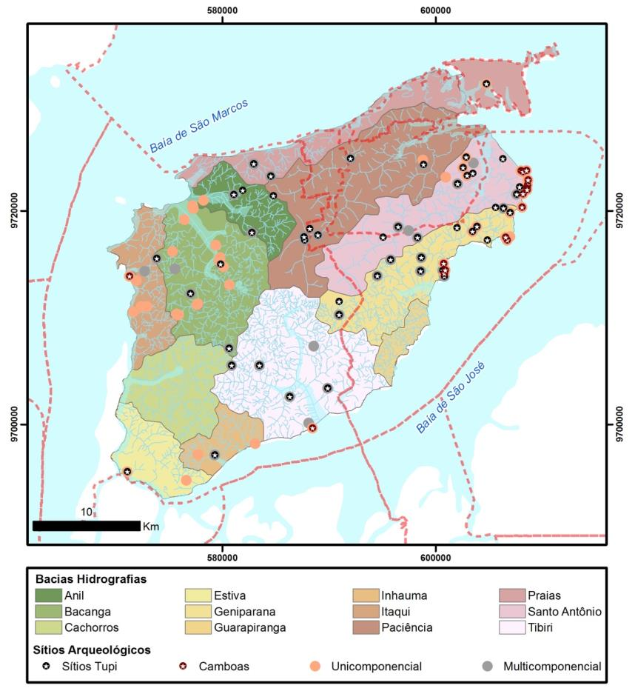
Figura 6 – Distribuição espacial dos sítios Tupi nas bacias hidrográficas da Ilha de São Luís.
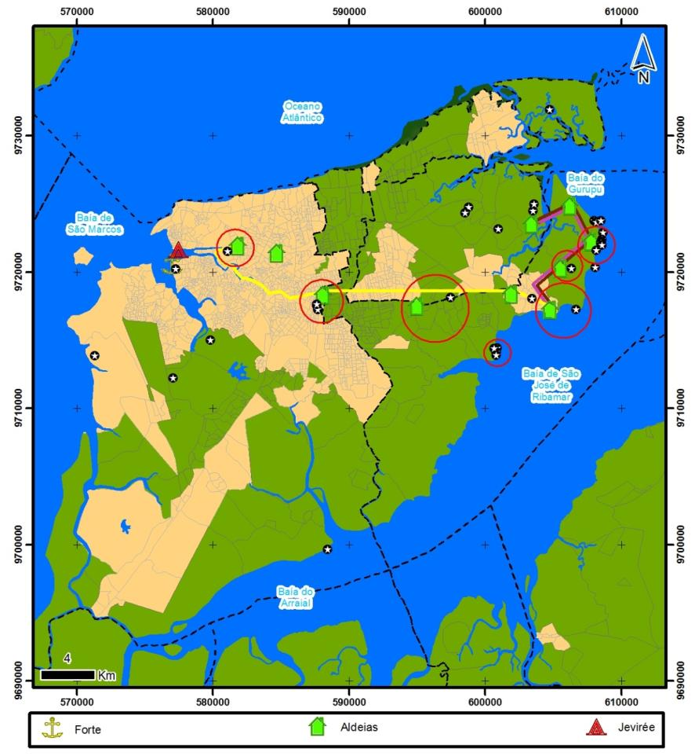
Figura 7 – Sítios Tupi distribuídos em áreas com intensa ocupação urbana.
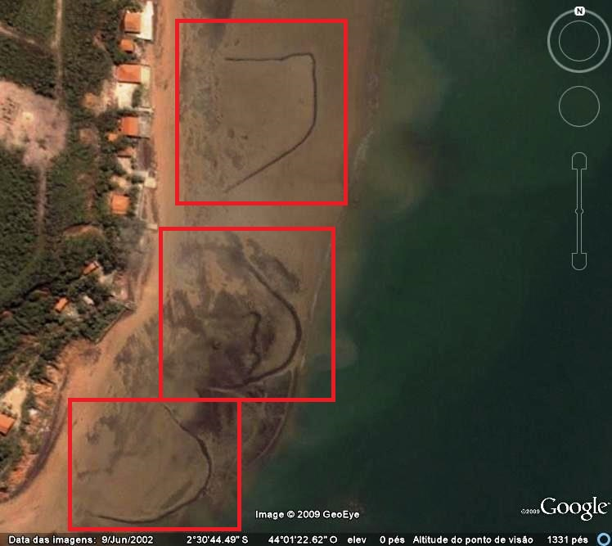
Figura 8 – Camboas da Panaquatira observadas em imagem de satélite.
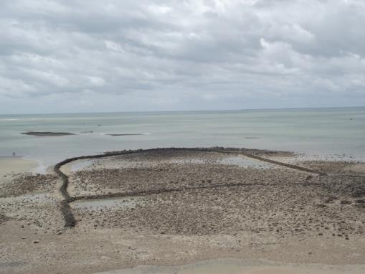 | 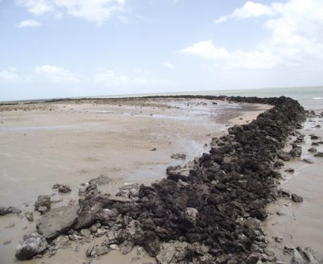
Figura 9 – Camboa da Panaquatira. Foto: Arkley Bandeira, 2013a. | Figura 10 – Paredes de pedra formando uma das camboas da Panaquatira. Foto: Arkley Bandeira, 2013a.

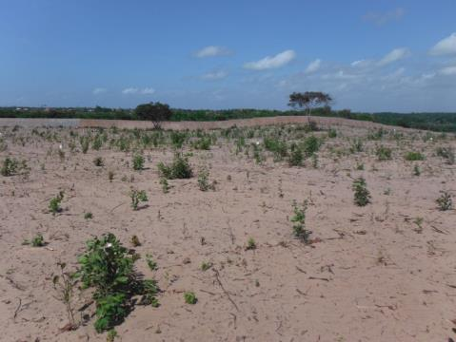 | 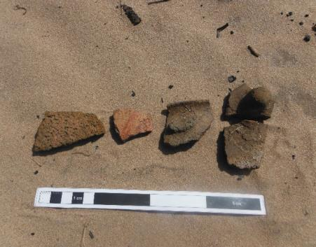
Figura 11 – Vista geral do Sítio Summer Ville. Foto: Brandeira, 2014a. | Figura 12 – Fragmentos cerâmicos observados na superfície do Sítio Summer Ville. Foto: Brandeira, 2014a.
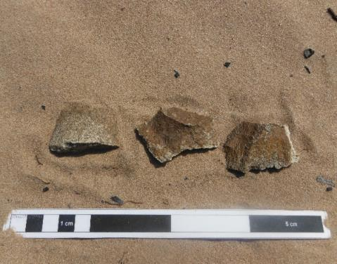 | 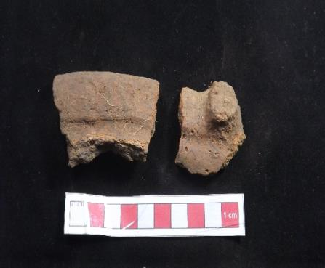
Figura 13 – Lascas observadas na superfície do Sítio Summer Ville. Foto: Brandeira, 2014a. | Figura 14 – Formas de bordas associadas a cerâmica Tupi. Foto: Brandeira, 2014a.
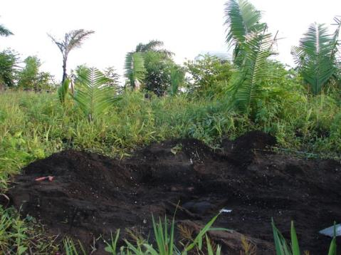 | 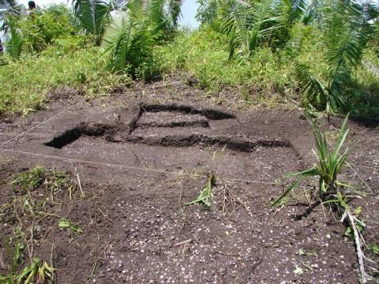
Figura 15 – Ocupação Tupi associada a terra preta sobre o Sambaqui da Panaquatira. Foto: Arkley Bandeira, 2013a. | Figura 16 – Escavação da camada de terra preta correspondente a Ocupação Tupi do Sambaqui da Panaquatira. Foto: Arkley Bandeira, 2013a.
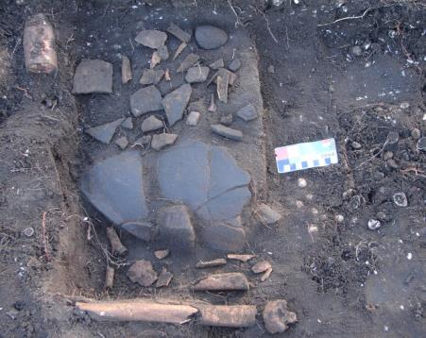 | 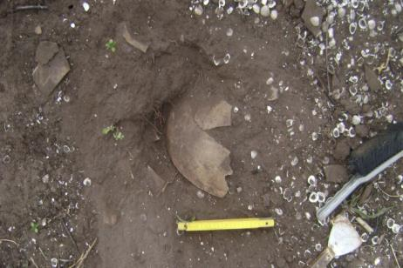
Figura 17 – Sepultamento em urna evidenciado na camada correspondente a ocupação Tupi no Sambaqui da Panaquatira. Foto: Arkley Bandeira, 2013a. | Figura 18 – Urna emborcada sobre sepultamento associado a camada correspondente a ocupação Tupi no Sambaqui da Panaquatira. Foto: Arkley Bandeira, 2013a.

Os sítios arqueológicos são extensos, com ampla distribuição espacial dos vestígios arqueológicos, variando entre cerca de 571.000 m² a 350. 000 m², conforme o quadro a seguir.
Sítio | Área estimada
Ocupação Tupi no Sambaqui da Panaquatira | 571.000 m²
Sítio Summer Ville | 438.000 m²
Itapari | 350. 000 m²
Cururpu e Ponta Verde | Desconhecida

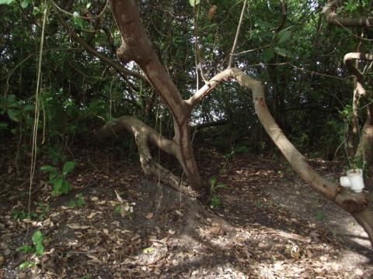 | 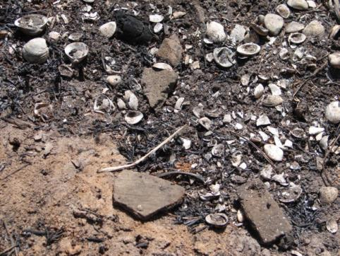
Figura 19 – Ocupação Tupi sobre o Sambaqui do Paço do Lumiar associado a uma paleoduna. Foto: Arkley Bandeira, 2013a. | Figura 20 – Cerâmica depositada em superfície associada a Ocupação Tupi sobre o Sambaqui do Paço do Lumiar. Foto: Arkley Bandeira, 2013a.
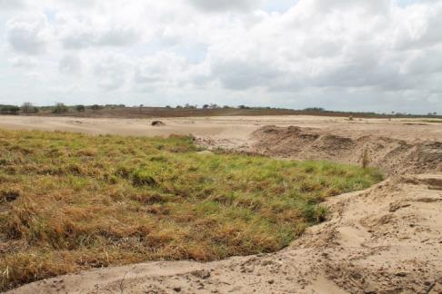 | 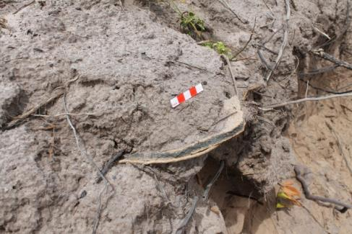
Figura 21 – Vista geral do Sítio Araçagy assentado sobre uma peleoduna. Foto: Brandeira, 2014b. | Figura 22 – Fragmento cerâmico aflorando em superfície no Sítio Araçagy. Foto: Brandeira, 2014b.
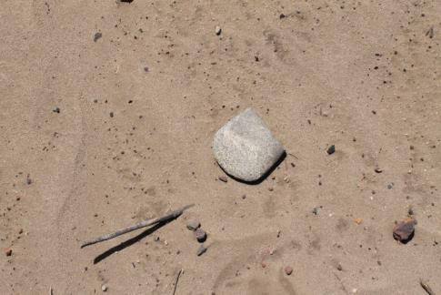 | 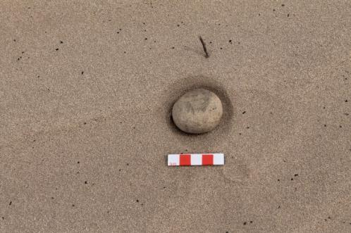
Figura 23 – Fragmento de machado polido depositado em superfície no Sítio Araçagy. Foto: Brandeira, 2014b. | Figura 24 – Batedor ou quebra-coquinho depositado em superfície no Sítio Araçagy. Foto: Brandeira, 2014b.
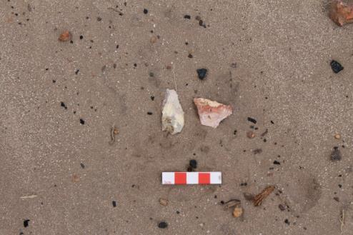 | 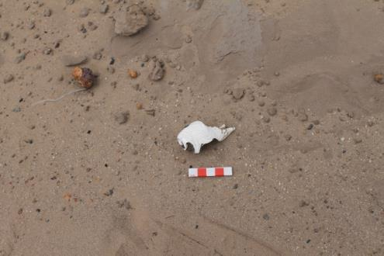
Figura 25 – Lascas de sílex depositadas em superfície no Sítio Araçagy. Foto: Brandeira, 2014b. | Figura 26 – Gastrópode com marca de uso depositado em superfície no Sítio Araçagy. Foto: Brandeira, 2014b.

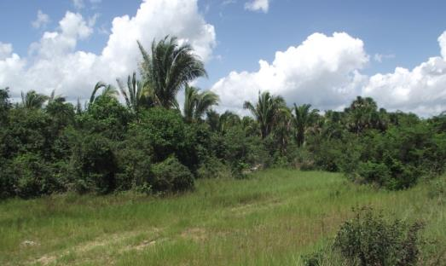 | 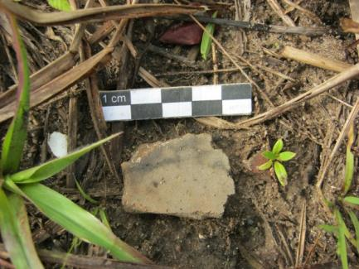
Figura 27 – Vista geral do Sítio Estreito dos Mosquitos. Foto: Brandeira, 2013a. | Figura 28 – Fragmento cerâmico depositado na superfície do Sítio Estreito dos Mosquitos. Foto: Brandeira, 2013a.
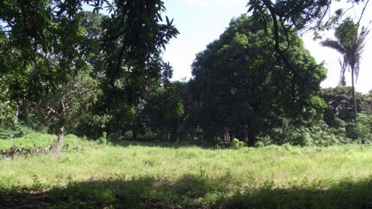 | 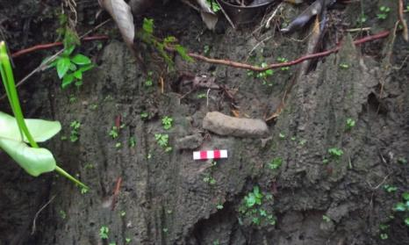
Figura 29 – Vista geral do Sítio Madureira. Foto: Brandeira, 2013a. | Figura 30 – Fragmento cerâmico depositado na superfície do Sítio Madureira. Foto: Brandeira, 2013a.
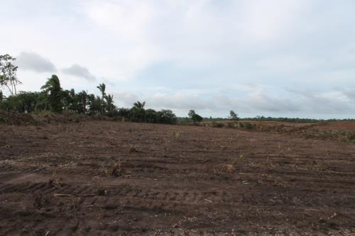 | 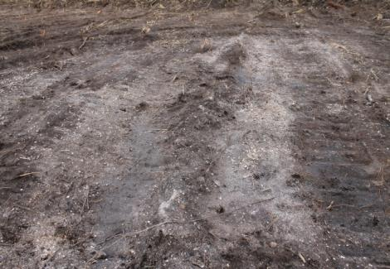
Figura 31 – Vista geral do Sítio Guarapiranga. Foto: Brandeira, 2014c. | Figura 32 – Mancha com material malacológico associada à terra preta no Sítio Guarapiranga. Foto: Brandeira, 2014c.
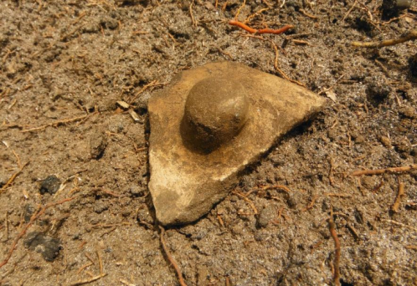 | 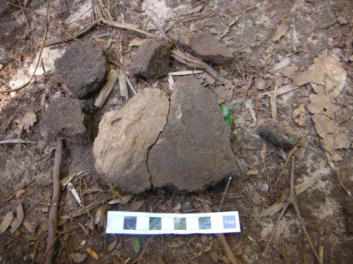
Figura 33 – Fragmento cerâmico com aplique depositado na superfície do Sítio Guarapiranga. Foto: Brandeira, 2014c. | Figura 34 – Concentração de fragmentos cerâmicos depositada na superfície do Sítio Guarapiranga. Foto: Brandeira, 2014c.
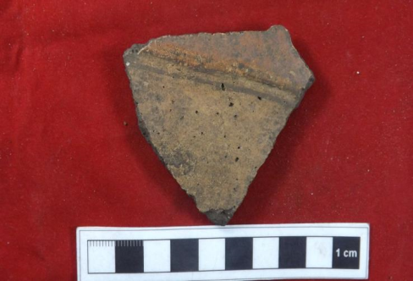 | 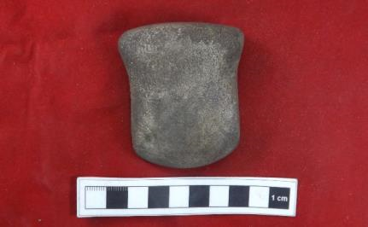
Figura 35 – Fragmento cerâmico pintado coletado no Sítio Guarapiranga. Foto: Brandeira, 2014c. | Figura 36 – Lâmina de machado polida coletada no Sítio Guarapiranga. Foto: Brandeira, 2014c.
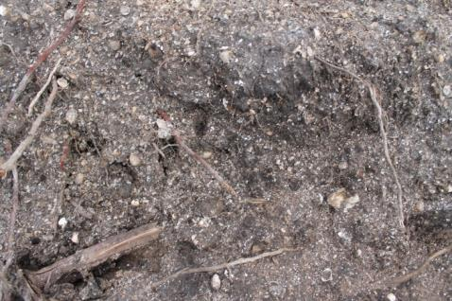 | 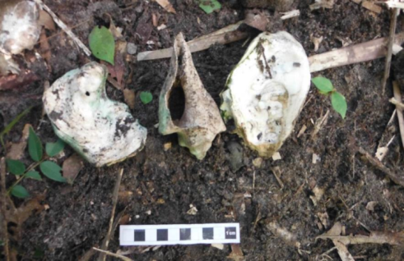
Figura 37 – Vestígios malacológicos associados à ocupação Tupi no Sítio Guarapiranga. Foto: Brandeira, 2014c. | Figura 38 – Gastrópodes depositados na superfície do Sítio Guarapiranga. Foto: Brandeira, 2014c.

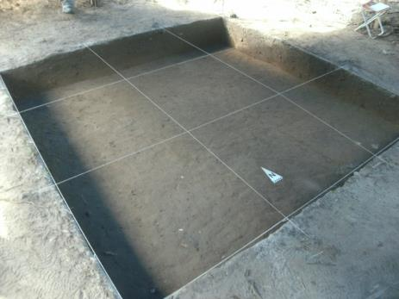 | 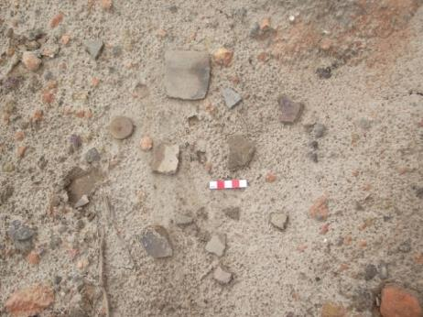
Figura 39 – Escavação arqueológica realizada no Sítio Maiobinha I. Foto: Bandeira, 2013a. | Figura 40 – Material cerâmico depositado na superfície do Sítio Maiobinha I, com detalhe para um fuso. Foto: Bandeira, 2013a.
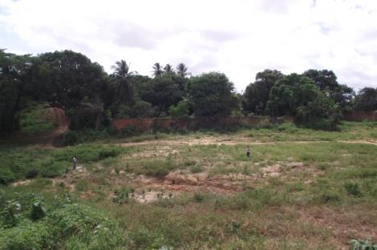 | 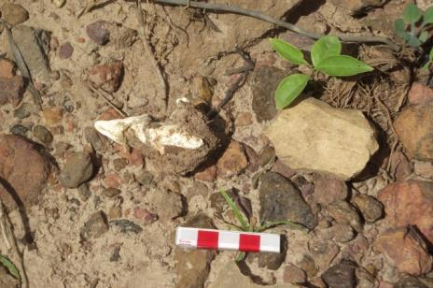
Figura 41 – Vista geral do Sítio Vinhais Velho. Foto: Bandeira, 2013b. | Figura 42 – Gastrópode e instrumento lítico depositado em superfície. Foto: Bandeira, 2013b.
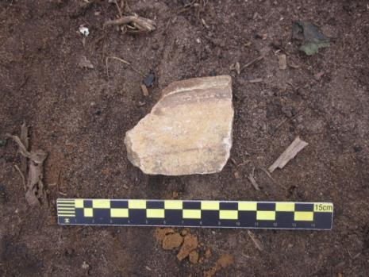 | 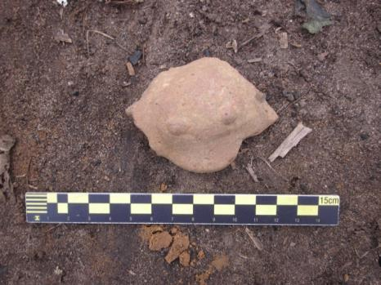
Figura 43 – Fragmento cerâmico com pintura policroma depositado na superfície do Vinhais Velho. Foto: Bandeira, 2013b. | Figura 44 – Aplique zoomorfo depositado na superfície do Vinhais Velho. Foto: Bandeira, 2013b.
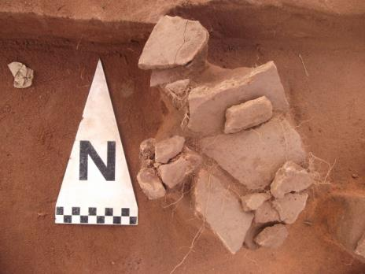 | 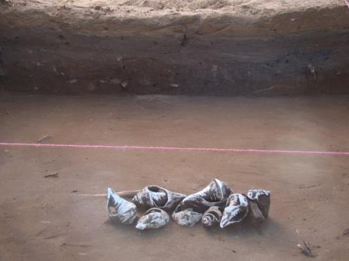
Figura 45 – Concentração de fragmentos cerâmicos evidenciados na escavação do Vinhais Velho. Foto: Bandeira, 2013b. | Figura 46 – Concentração de gastrópodes com marcas de uso evidenciada na escavação do Vinhais Velho. Foto: Bandeira, 2013b.

 | 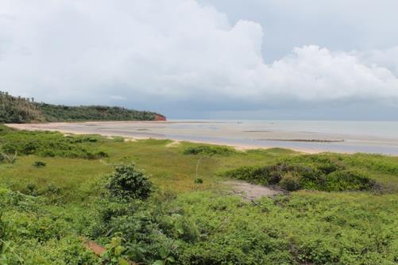 | 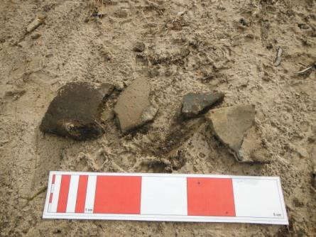
 | Figura 47 – Vista Geral do Campo dos Índios. Foto: Brandeira, 2013a. | Figura 48 – Fragmentos cerâmicos depositados na superfície do Campo dos Índios. Foto: Brandeira, 2013a.
 | 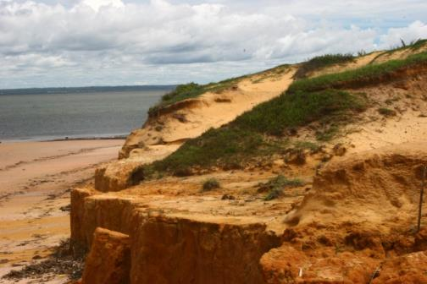 | 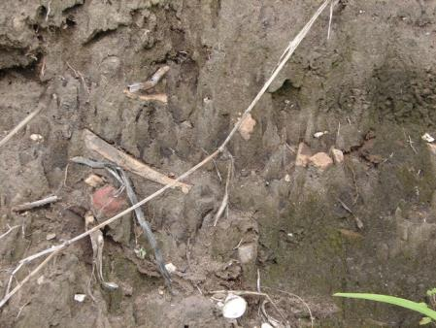
 | Figura 49 – Vista Geral do Sítio Ponta Verde. Foto: Bandeira, 2013a. | Figura 50 – Fragmentos cerâmicos e bivalves depositados na parede da falésia do Sítio Ponta Verde. Foto: Bandeira, 2013a.
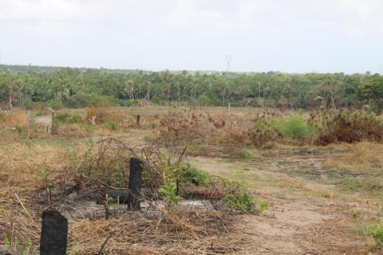 |  |  | 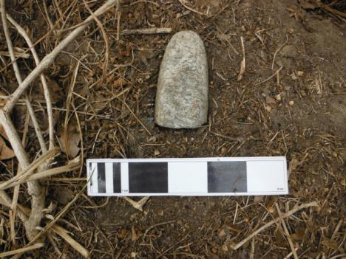
Figura 51 – Vista Geral do Sítio Portal do Paço. Foto: Brandeira, 2014e. |  |  | Figura 52 – Mão de pilão depositada na superfície do Sítio Portal do Paço. Foto: Brandeira, 2014e.
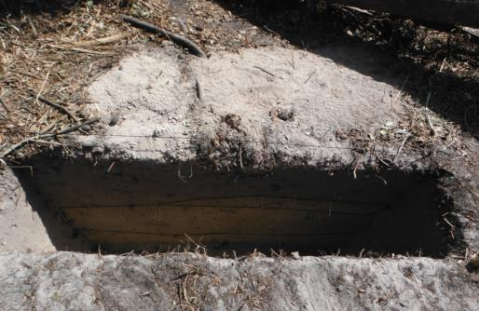 |  |  | 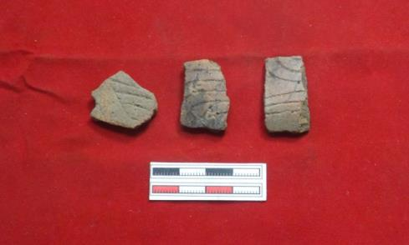
Figura 53 – Escavação no Portal do Paço. Foto: Brandeira, 2014e. |  |  | Figura 54 – Fragmentos cerâmicos coletados no Sítio Portal do Paço. Foto: Brandeira, 2014e.
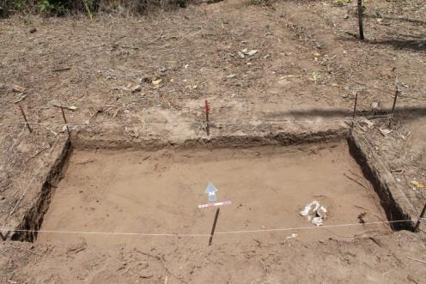 |  |  | 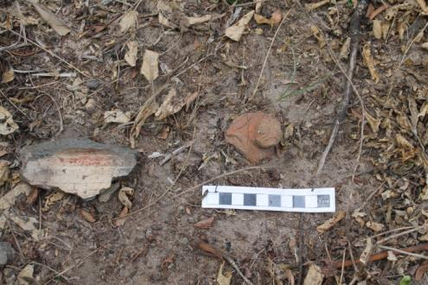
Figura 55 – Escavação do Turiúba I, com evidenciação de bivalves. Foto: Brandeira, 2015. |  |  | Figura 56 – Fragmentos cerâmicos depositados na superfície do Sítio Turiúba I. Foto: Brandeira, 2015.
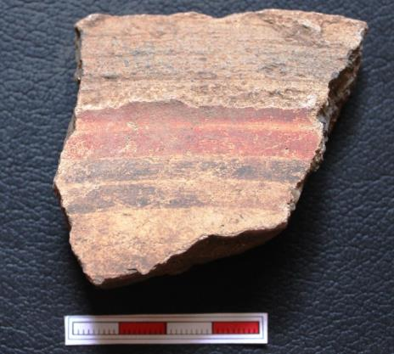 |  |  | 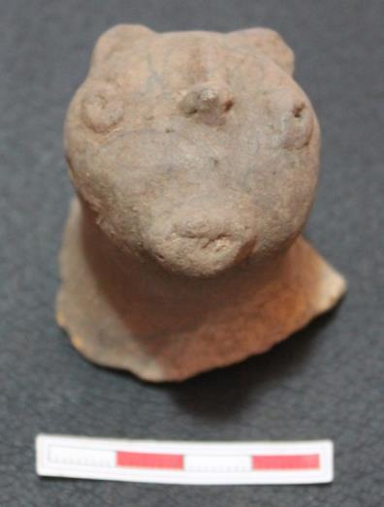
Figura 57 – Fragmento cerâmico com pintura policrômica coletado no Sítio Turiúba I. Foto: Brandeira, 2015. |  |  | Figura 58 – Aplique zoomorfo coletado no Sítio Turiúba I. Foto: Brandeira, 2015.
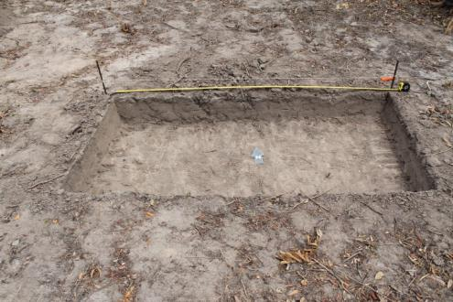 |  |  | 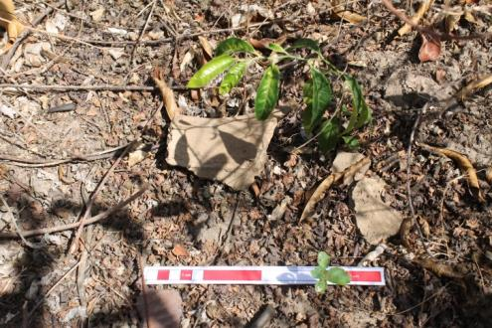
Figura 59 – Escavação do Turiúba II. Foto: Brandeira, 2015. |  |  | Figura 60 – Fragmentos cerâmicos depositados na superfície do Sítio Turiúba II. Foto: Brandeira, 2015.
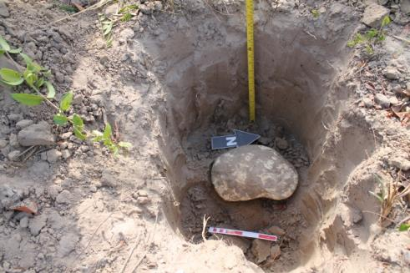 |  |  | 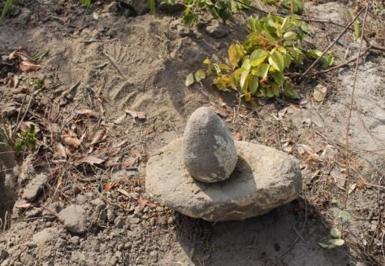
Figura 61 – Evidenciação de um almofariz no Turiúba II. Foto: Brandeira, 2015. |  |  | Figura 62 – Evidenciação de um almofariz e mão de pilão no Turiúba II. Foto: Brandeira, 2015.
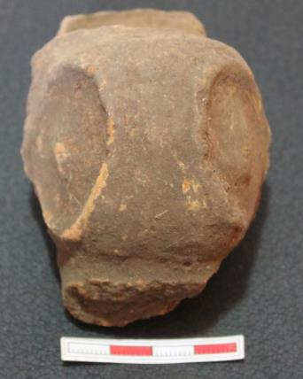 |  |  | 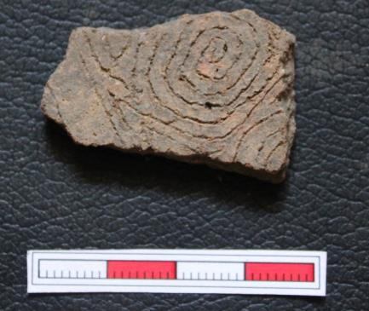
Figura 63 – Aplique zoomorfo coletado no Sítio Turiúba II. Foto: Brandeira, 2015. |  |  | Figura 64 – Fragmento cerâmico com decoração incisa em espiral coletado no Sítio Turiúba II. Foto: Brandeira, 2015.
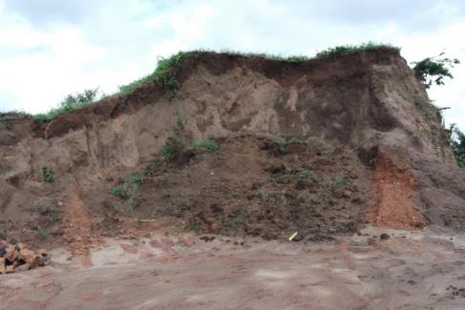 |  |  | 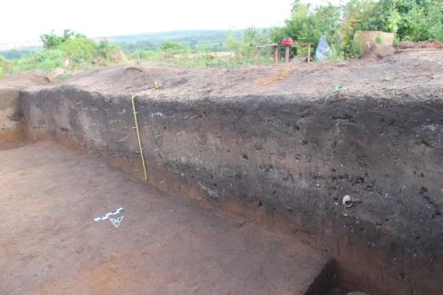
Figura 65 – Vista Geral do Sítio Maracanã. Foto: Brandeira, 2013b. |  |  | Figura 66 – Perfil do Sítio Maracanã. Foto: Brandeira, 2013b.
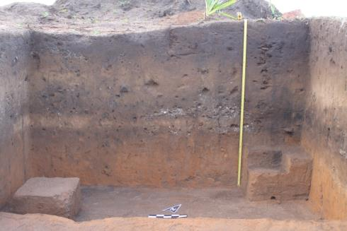 |  |  | 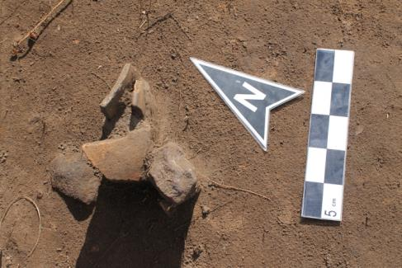
Figura 67 – Perfil do Sítio Maracanã. Foto: Brandeira, 2013b. |  |  | Figura 68 – Concetração de cerâmica e lítico evidenciada no Sítio Maracanã. Foto: Brandeira, 2013b.
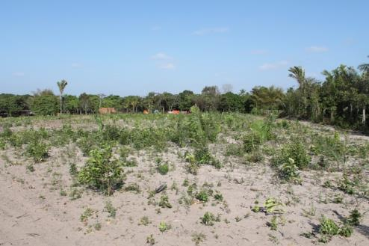 |  |  | 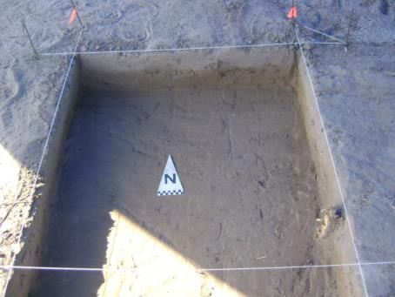
Figura 69 – Vista Geral do Sítio Santo Antônio. Foto: Brandeira, 2014d. |  |  | Figura 70 – Escavação no Sítio Santo Antônio. Foto: Brandeira, 2014d.
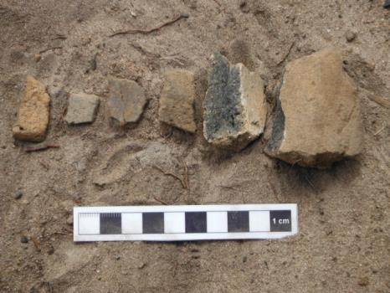 |  |  | 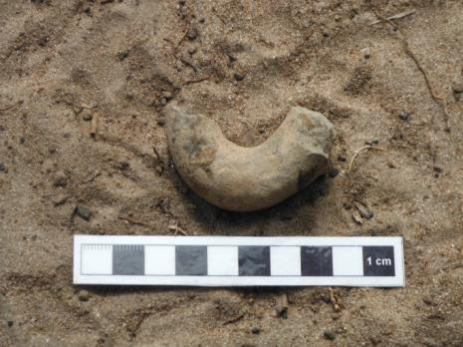
Figura 71 – Fragmentos cerâmicos depositados na superfície do Sítio Santo Antônio. Foto: Brandeira, 2014d. |  |  | Figura 72 – Alça cerâmica depositada na superfície do Sítio Santo Antônio. Foto: Brandeira, 2014d.
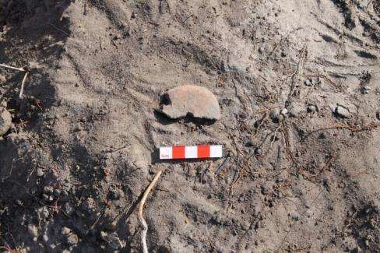 |  |  | 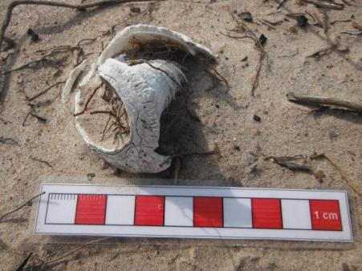
Figura 73 – fragmento de fuso depositado na superfície do Sítio Santo Antônio. Foto: Brandeira, 2014d. |  |  | Figura 74 – Gastrópode depositado na superfície do Sítio Santo Antônio. Foto: Brandeira, 2014d.

